報道関係各位
20××年××月××日
株式会社●●

○○な新サービス「□□□□」を発売！
〜 ○○が○○で○○〜
○○を行う株式会社●●（本社：○○県○○市、代表取締役：▲▲▲▲）は、○○で〇〇な「□□□□」を20××年××月××日（×）より発売いたします。

https:// ○○○○

開発・発売の背景

《製品名》の特徴・新規性
■
■
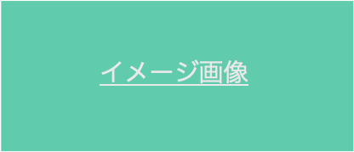
■
商品概要
価格：
種類：
販売日時：
販売地域・場所：

株式会社●●について
株式会社●●は、……です。
……していきます。

【会社概要】
会社名：株式会社●●
所在地：○○県○○市○○町○-○-○
代表者：▲▲▲▲
設立：20××年×月×日
URL：https:// ○○○○
事業内容：○○

【本リリースに関するお問い合わせ先】
株式会社●● 広報担当：○○
TEL：
e-mail：

